2016年度电力勘测设计行业统计年报和同业对标填报说明（供用电设计单位）
- 设计阶段项目完成指标：
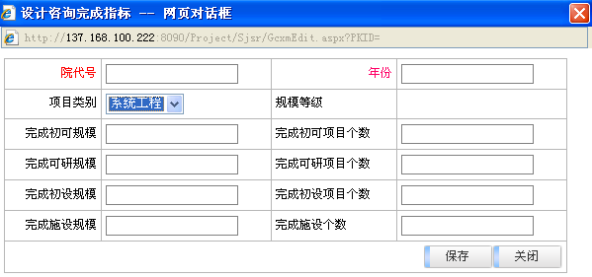
1、“项目类别”分为按“系统工程、发电工程、送电工程、变电工程、通信工程、其他工程”菜单选择填报。
2、“规模等级”在“项目类别”选择“发电工程、送电工程、变电工程”时，按以下规模等级分别填报：
“发电工程”按1000MW、600MW、300MW、200MW、100MW、50MW分别填报；
“送电工程”按1000kV及以上、±800kV、±1000kV、750kV、500kV、±500kV、330kV、220kV、110kV、35kV及以下分别填报；
“变电工程”按1000kV及以上、±800kV、±1000kV、750kV、500kV、±500kV、330kV、220kV、110kV、35kV及以下分别填报；
3、完成初可、可研、初设、施设的规模：是指在报告期年度内同一规模等级的发电工程、送电工程、变电工程各阶段工作量完成100%的项目规模合计数。
4、完成初可、可研、初设、施设阶段项目个数：是指在报告期年度内同一规模等级的发电工程、送电工程、变电工程各阶段项目以及系统工程、通信工程、其他工程的工作量完成100%的项目个数的合计数。
填报要求列举如下：
系统工程：完成初可、可研、初设、施设的规模不填，仅填报报告期年度内已完成的各阶段项目数。
发电工程：
如：报告期年度内完成发电工程300MW规模等级初可阶段的项目分别为：2×300MW/1项，1×330MW/2项，则应填报“完成初可规模”为2×300+2×1×330＝1260MW，“完成初可项目个数”为1+2＝3。
送电工程：
如：报告年度完成送电工程220kV规模等级初设阶段的项目分别为：220kV/2×50km/1项、220kV/100km/1项、220kV/1×60km/1项，则应填报“完成初设规模”为2×50+100+1×60＝260 km，“完成初设项目个数”为1+1+1＝3。
变电工程：
如：报告年度完成变电工程500kV规模等级施设阶段的项目分别为：500kV/2×750MVA/2项、500kV/4×260MVA/1项、500kV /1×750MVA/1项、500kV/3×750MVA/1项，则应填报“完成施设规模”为2×2×750+4×260+1×750+3×750＝7040，“完成初设项目个数”为2+1+1+1＝6。
通信工程：完成初可、可研、初设、施设的规模不填，仅填报在报告期年度内已完成的各阶段项目数。
其他工程：
完成初可、可研、初设、施设的规模不填，仅填报报告期年度内已完成的各阶段项目数。
▲▲特别注意：完成初可、可研、初设、施设的规模及个数的填报，仅要求在报告期年度里工作量已完成100%的阶段项目进行统计，未结束还在进行的阶段项目均不统计在内。
- 完成产值及评审过程指标
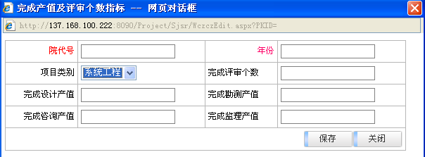
- 完成产值指标：是指在报告期年度内本企业完成的∑勘测产值+设计产值+咨询产值+监理产值,按“项目类别”分别填报。
⑵完成评审个数：指报告期年度内本企业承揽并完成的单项评审业务（即外部企业设计的，本企业作为专家对其设计进行评审的项目），填报评审项目的总个数，按“项目类别”分别填报。特别注意，本企业承揽的勘测设计项目的阶段审查及评审会议不在统计范围内。
三、总承包指标
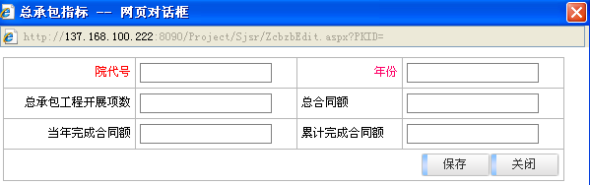
1、总承包工程开展项数：指报告期年度内本单位开展的总承包工程的项目总个数。特别注意在报告期之前就已完成的总承包项目就不需要再填报了。
2、总合同额：指报告期年度内本单位开展的所有总承包工程项目的合同额的总和，即∑每项总承包工程项目合同总额。
3、当年完成合同额：指报告期年度内本单位开展的所有总承包工程项目，按照总承包项目在报告期内所完成的工程形象进度%乘以该项总承包合同总额的值的合计数，即：
当年完成合同额＝∑报告期正在进行的总承包工程项目合同总额×报告期内完成的工程形象进度%。
4、累计完成合同额：指报告期年度内本单位开展的所有总承包工程项目，按照总承包项目开工至报告期末所完成的累计工程形象进度%乘以该项总承包合同总额的值的合计数，即：
累计完成合同额＝∑报告期正在进行的总承包工程项目合同总额×截止至报告期末累计完成的工程形象进度%。
∑报告期正在进行的总承包工程项目合同总额≥累计完成合同额
四、技术质量指标
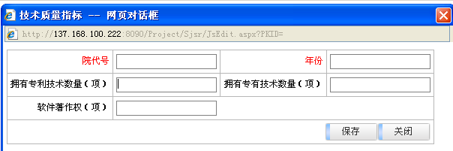
1、拥有专利技术数量（项）：指报告期年度末, 本企业拥有的，由国内外专利主管部门颁发的，且在有效期内的专利技术项数的总和。
2、拥有专有技术数量（项）：指报告期年度末, 本企业拥有的，由国内外专利主管部门颁发的，且在有效期内的专有技术项数的总和。
3、软件著作权（项）：指报告期年度末,本企业拥有的，由有资格单位颁发的，且在有效期内的软件著作权项数的总和。
五、管理体系指标
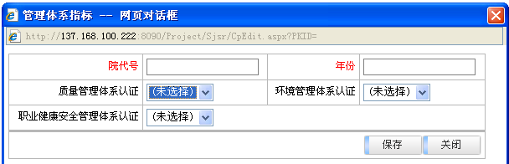
- 质量管理体系认证、环境管理体系认证、职业健康安全管理体系认证三个指标的填报均按本企业在报告期年度内是否取得以上资格认证证书按“有”或“无”选择填报。
- 信用评价指标
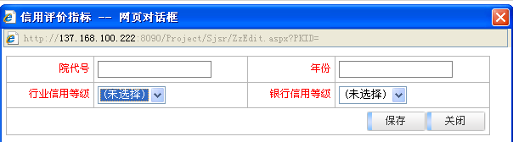
1、行业信用等级：报告期内本企业取得中国电力规划设计协会评定的行业信用评价等级，分为1A、2A、3A级，若未取得评级即选择“无”。
2、银行信用等级：指报告期内本企业取得当地银行评定的企业商业信用评价等级，分为1A﹣、1A、1A﹢、 2A﹣、2A、2A﹢、3A﹣、3A、3A﹢级，若未取得评级选择“无”。
- 新签合同构成指标
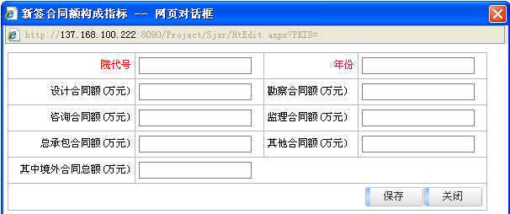
1、新签合同构成指标：是指本企业在报告期年度内所签订的设计、勘察、咨询、监理、总承包、其他等合同额总额。
2、“其中境外合同总额（万元）”：是指本企业在报告期年度内所签订的所有境外合同的合同总额。
八、财务指标
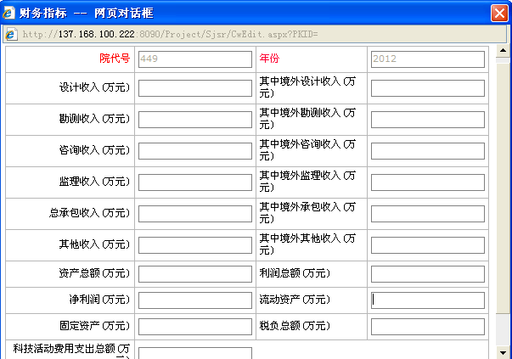
- 财务指标：以上财务指标严格按企业年度财务审计报告中所对应指标填报。由本单位财务部门负责填报，在此不另外对指标加以解释。
2、应税总额指营业税及附加、应交说得税，应交增值税合计。
3、科技活动费用支出总额(万元)是指企业在报告期年度内科技研发投入、标准化投入、计算机设备投入、软件投入、教育培训费用及科技活动其他设备投入的合计总额。
九、资质证书指标
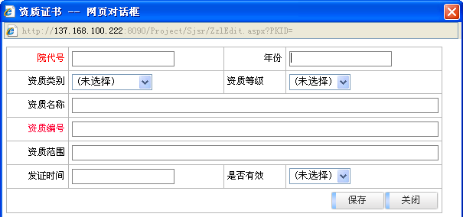
1、年 份：填写报告期的年份
2、资质类别：按工程勘察资质、工程设计资质、工程咨询资质、工程监理资质、其他资质选项填报，“其他资质”选项可逐项填报。
3、资质等级：按甲、乙、丙选择填报。
4、资质名称：严格按资质证书名称填报。
5、资质编号：严格按资质证书上的编号填报。
6、资质范围：严格按资质证书上的范围内容填报。
7、发证时间：严格按资质证书上的发证时间填报。
8、是否有效：严格按资质证书是否“有效”或“失效”选择填报。

十、获奖指标
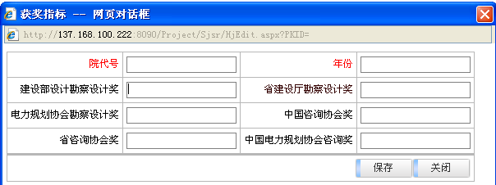
- 建设部勘察设计奖：指报告期年度内企业获得的国家城乡建设部颁发的勘察设计奖项总数。
- 省建设厅勘测设计奖：指报告期内企业获得的省建设厅颁发的勘察设计奖项总数。
- 电力规划协会勘察设计奖：指报告期内企业获得的中国电力规划设计协会颁发的勘察设计奖项总数。
- 中国咨询协会奖：指报告期内企业获得的中国咨询协会颁发的所有奖项总数。
- 省咨询协会奖：指报告期内企业获得的省咨询协会颁发的所有奖项总数。
- 中国电力规划协会咨询奖：指报告期内企业获得的中国电力规划设计协会颁发的咨询奖项总数。
- 特别注意：以上奖项不含国家电网公司、省级电力公司及各市供电公司所颁发奖项。

十一、人力资源指标
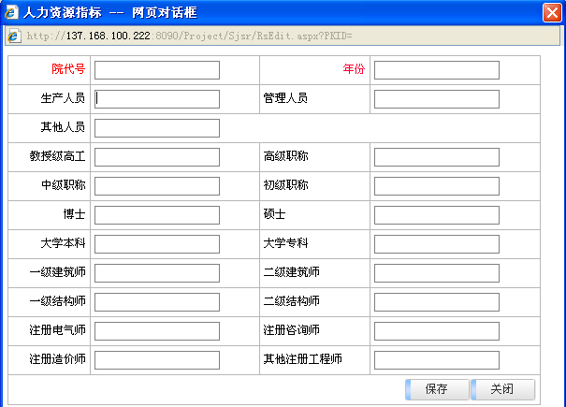
1、生产人员:指企业报告期期末从业人员中，从事勘测设计、咨询、监理及总承包的直接生产人员和从事印制出版及档案管理等辅助生产人员总数。
2、管理人员：指企业报告期期末从业人员中，从事管理的人员，主要包括：企业领导班子成员、党群管理部门、生产经营管理部门、技术质量管理部门、人力资源管理部门、财务管理部门。
3、其他人员：指企业报告期期末从业人员中，除生产人员及管理人员以外的其他人员总数。
4、企业报告期期末从业人员总数＝期末从业的“生产人员+管理人员+其他人员”。
5、教授级高工：指企业报告期期末从业人员中，具备教授级高级专业技术职称资格的人员。
6、高级职称：指企业报告期期末从业人员中，具备高级专业技术职称资格的人员，含所有专业技术高级职称人员。
7、中级职称：指企业报告期期末从业人员中，具备中级专业技术职称资格的人员，包含所有专业技术中级职称人员。
8、初级职称：指企业报告期期末从业人员中，具备初级专业技术职称资格的人员，包含所有专业技术初级职称人员。
9、“博士、硕士、大学本科、大学专科”：指企业报告期期末从业人员中，具备博士、硕士、大学本科、大学专科相应学历的人员。
10、一级建筑师：指一级注册建筑工程师，是指在本企业注册的，持有国家一级注册建筑师执业资格、且注册时间在有效期内的注册人员。
11、二级建筑师：指二级注册建筑工程师，是指在本企业注册的，持有国家二级注册建筑师执业资格、且注册时间在有效期内的注册人员。
12、一级结构师：指一级注册结构工程师，是指在本企业注册的，持有国家一级注册结构工程师执业资格、且注册时间在有效期内的注册人员。
13、二级结构师：指二级注册结构工程师，是指在本企业注册的，持有国家二级注册结构工程师执业资格、且注册时间在有效期内的注册人员。
14、注册电气师：指注册电气工程师，是指在本企业注册的，持有国家电气工程师执业资格、且注册时间在有效期内的注册人员。
15、注册咨询师：指注册咨询（投资）工程师，是指在本企业注册的，持有国家咨询工程师执业资格、且注册时间在有效期内的注册人员。
16、注册造价师：指注册造价工程师，是指在本企业注册的，持有国家造价工程师执业资格、在本企业注册的、且注册时间在有效期内的注册人员。
17、其他注册工程师：是指在本企业注册的，取得除以上注册师以外的其它国家注册工程师执业资格、且注册时间在有效期内的注册人员。

